OVERVANNSNORM

for kommunene

Frøya, Heim, Orkland, Indre Fosen, Skaun og Ørlandet

Veileder ved planarbeid

og utbyggingsprosjekter

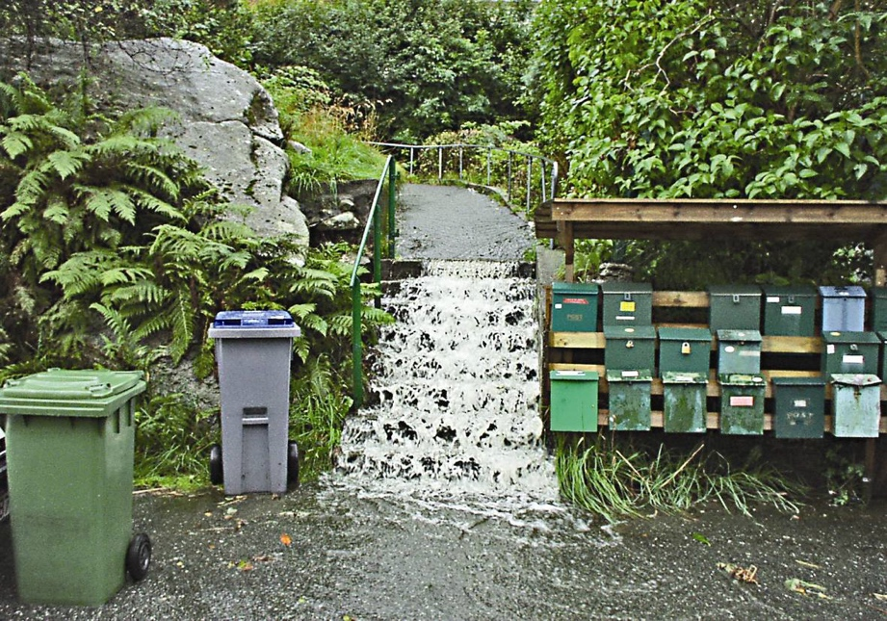

21. juni 2020

**INNHOLD**

Forord 2

1 Innledning 3

2 Strategi og plankrav 4

3 Overvannsberegninger 6

3.1 Generelt 6

3.2 Gjentaksintervall (z) 6

3.3 Areal/nedbørfelt > 50 ha 7

3.4 Areal/nedbørfelt < 50 ha 8

3.4.1 Den rasjonelle formel 8

3.4.2 Tilknyttede areal 8

3.4.3 Avrenningskoeffisient 8

3.4.4 Konsentrasjonstid 9

3.4.5 Nedbør (IVF-kurve) 10

4 Lokal overvannshåndtering (LOH) 12

4.1 Generelt 12

4.2 Krav til lokal overvannshåndtering 15

4.3 Fordrøyning, beregning av fordrøyningsvolum og videreført vannmengde 15

4.4 Bruk av blågrønn faktor (BGF) 17

5 Krav til maksimal påslippsmengde 19

6 Tradisjonelle overvannsløsninger 19

7 Flomveger 19

8 Erosjon og sedimentering 20

9 hensyn til kaldt klima 20

10 OvervannSkvalitet 20

11 OrdforklaringEr 22

# Forord

Dokumentet inngår som vedlegg til VA-norm i kommunene, men overvannsnormen skal generelt være gjeldende for all overvannshåndtering i kommunen. Det betyr at overvannsnormen og skal gjelde for private planer, utbyggere og tiltak, uavhengig av om anlegg/infrastruktur skal overtas av kommunen eller ikke.

Normen baserer seg på at aktuelle aktører i «overvannsprosjekt/-tiltak» generelt har tilfredsstillende fagkompetanse for å løse sine ansvarsoppgaver.

Kommunene kan ha ulike krav til overvannshåndtering, og dette dokumentet er ment som et utgangspunkt eller «mal» for kommunene slik at de om ønskelig kan gjøre egne justeringer av innholdet.

Blant annet må en vurdere hvile nedbørdata som skal brukes i egen kommune.

Nyttig informasjon og grunnlag med hensyn til overvannshåndtering vil en også kunne finne i:

* Vann- og avløpsteknikk ( lærebok fra Norsk Vann i 2012)
* «Veiledning i klimatilpasset overvannshåndtering» (Norsk Vann rapport 162/2008)
* «Klimatilpasningstiltak innen vann og avløp i kommunale planer (Norsk Vann rapport 190/2012)
* Åpne Flomveier i bebygde områder (Norsk vann rapport R204)
* Håndtering av overvann fra urbane veger (Norsk Vann rapport R 200)
* aktuelle VA/Miljøblad

# Innledning

##### Tradisjonelt har håndtering av overvatn (regn og smeltevatn) i urbane område vært basert på å lede overvannet raskest mulig bort i lukkede ledningssystem. Denne praksis var ment å gi gode urbane miljø og sikring mot oversvømming, men har ofte resultert i økt overvannavrenning i mengde og intensitet, økt vannhastighet og fare for erosjon, senkning av grunnvannstanden, skade på vegetasjon og bygningskonstruksjoner og utslipp og spredning av overvannforurensning.

Ved utbygging av nye område og fortetting i eksisterende bebygde områder vil man ved bruk av tradisjonell overvannshåndtering få større omfang av tette flater og en reduksjon i naturlig permeabel grunn, vegetasjon og trær. Dette vil sammen med en ventet framtidig økning i nedbørsmengder grunnet klimaendringer medføre en vesentlig økning i avrenning fra området.

Figuren under viser den prinsipielle forskjellen i avrenningsintensitet/-varighet fra areal med ulike overflater. Et urbant område vil normalt ha rask og konsentrert avrenning (stor spissavrenning), mens et naturområde vil ha klart lavere spissavrenning da en mer dempet avrenning blir fordelt utover en lengre tidsperiode.

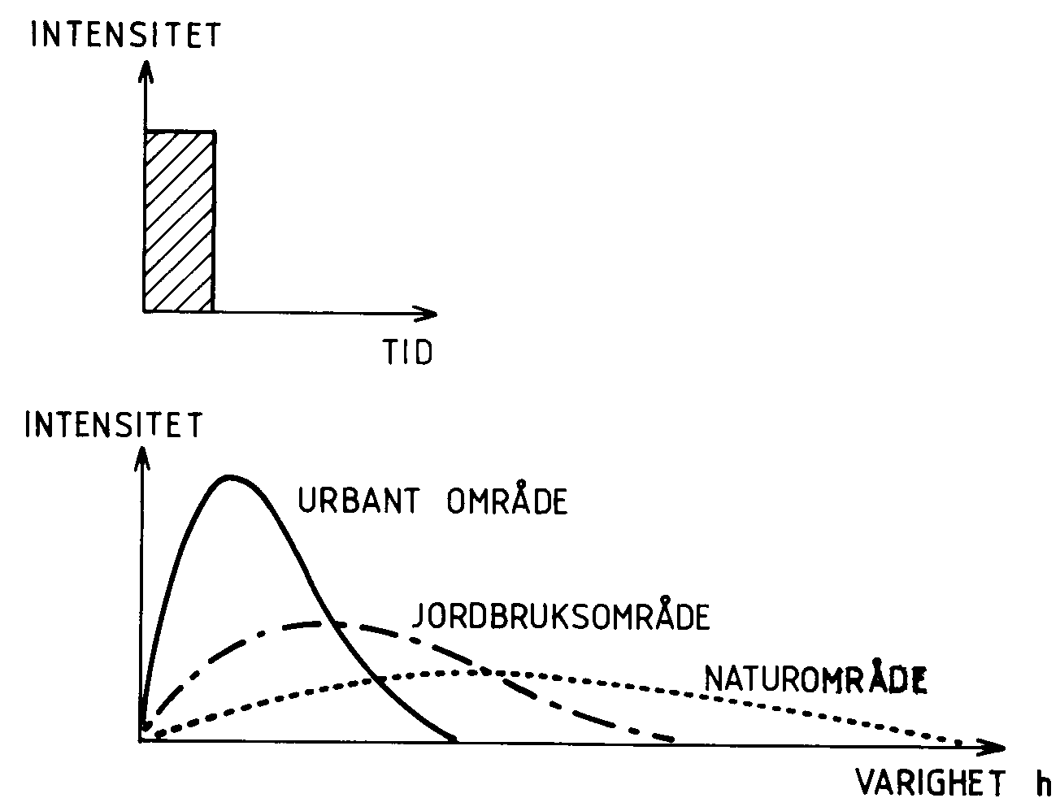

En framtidsrettet og bærekraftig overvannshåndtering må baseres på å fordrøye og redusere/ infiltrere overflateavrenningen ved lokal handtering av overvannet. God overvannshåndtering i bebygde områder kan oppnås gjennom løsninger som i størst mulig grad opprettholder den naturlige vannbalansen i området (naturtilstanden). Skånsom arealbruk med en hydrologisk orientert arealplanlegging og bruk av et sett med godt fungerende og integrerte håndteringsmetoder er avgjørende for å minimere effekten av menneskelige inngrep på opprinnelig hydrologisk situasjon. Dette er i samsvar med EU sitt Vanndirektiv.

Dette dokument skal være en rettledning for alle som planlegger, prosjekterer eller bygger anlegg der overvannshåndtering er en del av tiltaket.

# Strategi og plankrav

Overvannsystemet skal avlede nedbør (regnvann og snø) på en sikker, miljøtilpasset og kostnadseffektiv måte slik at innbyggerne sin helse, sikkerhet og økonomiske interesser blir ivaretatt. Overvannet skal utnyttes til glede for innbyggerne ved å gjøre vannet mer synlig og tilgjengelig i bebygde områder. Reetablering/åpning av lukkede vannveger skal prioriteres der det kan gjennomføres innenfor forsvarlige rammer.

Problemstillinger knyttet til overvannshåndtering er regulert av flere lover. De viktigste er Vannressursloven, Forurensningsloven (§24 A), Plan- og bygningsloven og naboloven.

Plan- og bygningsloven pålegger kommunen å føre tilsyn med at loven blir etterfulgt. Det er kommunen sitt ansvar å vurdere overvannssituasjonen med hensyn til flom, erosjon og sikkerhet. Kommuneplaner, reguleringsplaner og prosjekt-/byggeplaner må ivareta krav/forutsetninger i gjeldende lovverk. I reguleringsplaner bør fareområde rog flomutsatte områder merkes og ikke tillates utbygd uten spesielle tiltak. Konsekvenser for områdene nedenfor en ny utbygging må vurderes.

Overvannshåndtering innenfor et større areal involverer som regel flere parter. Utfordringen er å ivareta en helhetlig planlegging, utforming og vedlikehold av anlegg på alle plan-, ansvars- og myndighetsnivå. Arbeidet må samordnes og ansvar fordeles mellom de ulike partene (kommune/kommunale etater, byggherre/utbygger, planleggere, entreprenører) .

Vi viser her til Norsk Vannrapport 192/2012 «Klimatilpasningstiltak innen vann og avløp i kommunale planer» der et viktig fokus er behov for samordning mellom ulike planleggere og tverrfaglig og helhetlig planlegging.

Alle aktører må se til at den nødvendige kompetanse innenfor de ulike aspekt av overvanns-håndteringa er tilstede i planarbeidet og prosjektgjennomføringen. Når det gjelder det teoretiske grunnlaget, beregningsmåter m.m. må planlegger/utbygger/byggherre selv finne fram til og sette seg inn i dette.

Planlegging av overvannshåndtering må samordnes med all annen arealplanlegging (grøntstruktur, vegplaner, boligfelt m.m.). Dette kan ivaretas ved utarbeidelse av egne planer for overvannshåndtering; hovedplan, prinsipplan, forprosjekt, flom-/drensplan.

Vegen mot en framtidsrettet og bærekraftig overvannshåndtering må mellom annet styres gjennom krav til utarbeidelse av gode planer, både på overordnet nivå og detaljnivå. Planer skal utarbeides med forankring i overordnede mål og prioriteringer. Stikkordet er en hydrologisk orientert arealplanlegging, der krav til overvannshåndtering blir forankret i overordnede planer.

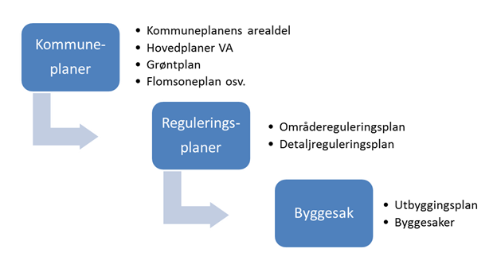

Klimatilpassing og overvannsproblemstillinger må behandles spesielt innenfor hvert av plannivåene.

|  |
| --- |
| Overvannshåndtering skal vurderes og utredes i sammenheng med alle typer arealplaner, utbyggingsprosjekt og byggesaker. I utgangspunktet skal det lages en plan for overvann- og flomhåndtering. Dette må gjøres i tidlig planfase slik at områdeutforming, tiltak m.m. kan ivaretas i arealplan/utbyggingsplan.  I byggesaker skal ansvarsrett for overvannshåndtering (prosjektering og utførelse) tas med i og framgå av gjennomføringsplanen som følger søknad om byggetillatelse. |

Planen skal legges til grunn for videre prosjektering av overvannshåndtering i det enkelte utbyggingsområde eller byggeprosjekt. Plan for overvannshåndtering/flom skal ivareta de krav og prioriteringer som framgår i overordnede planer og i kommunen sin overvannsnorm. Planen må mellom annet omhandle endringer i avrenningsmønster, flomveger, vurdering av forurensningsnivå i overvann, krav til vannkvalitet, krav til løsninger for overvannshåndtering på prosjektnivå og lokalisering av eventuelle ”fellesareal” for overvannstiltak.

Driftsansvar for et overvannsanlegg må avklares før utbygging. Kommunen vil normalt være driftsansvarlig for anlegg som helt eller delvis er eid av kommunen. For å sikre nødvendig vedlikehold må det utarbeides driftsinstruks som inneholder kart over anlegget, beskrivelse av anlegget sin funksjon, retningslinjer for drift og vedlikehold og regler og normer for endringer i området som kan påvirke avrenningen og overvannssystemet (må være kjent av alle tomtekjøpere/grunneiere/huseiere)

For bygge- og anleggsprosjekt der det i anleggsfasen

er fare for forurensning av overvann/ resipienter eller der tiltaket i anleggsfasen kan påvirke avrenningsforhold, skal det utarbeides plan for håndtering av overvann i anleggsfasen.

# Overvannsberegninger

## Generelt

Dette kapittelet omhandler beregning av avrenning og vannmengder for overvann-/ avløpssystem (fellessystem). Ledningsanlegg skal i utgangspunktet dimensjoneres for spissavrenning, mens avskjærende ledningssystem, overløp, fordrøyningsanlegg, infiltrasjonsanlegg o.l. normalt blir dimensjonert for volumavrenning.

Ved dimensjonering av overvanns- og fellessystem må en blant annet ta høyde for mulige fremtidige endringer i:

* Tilknyttede areal (utvidede nedbørsfelt)
* andel tette flater (økt urbanisering)
* klima (økte nedbørmengder)

Ved planlegging og prosjektering av anlegg skal man alltid vurdere risiko for og konsekvens av hendelser som overstiger dimensjonerende avrenning.

For relativt små og enkle nedbørsfelt kan overvannsmengde beregnes ved bruk av den rasjonelle metode. I denne normen er valgt en øvre grense på 50 ha for bruk av den rasjonelle metode. Dersom feltet/feltene har uregelmessig utforming og/eller vesentlig ulike konsentrasjonstider eller avrenningskoeffisienter, må bruk av alternative metoder vurderes (tid-areal metoden, summasjonskurvemetoden).

For større felt (A >50 ha) bør hydrauliske EDB-modeller brukes. Slike modeller bør også brukes for areal mindre enn 50 ha der man har spesielle forhold, kompliserte nedbørsfelt eller der konsekvenser ved feildimensjonering vil være store. Dette må avklares i tidlig planfase gjennom kontakt med VA-ansvarlig i kommunen i sammenheng med planbehandling/ forhåndskonferanse.

Generelt skal overvannssystem og fellessystem dimensjoneres i samsvar med NS EN-752. VA-normen gjelder før NS EN-752.

Alle beregninger skal utføres av personell med tilfredsstillende kompetanse innenfor fagfeltet.

Beregninger av vannmengder, magasinvolum, infiltrasjonskapasitet o.l. skal dokumenteres.

## Gjentaksintervall (z)

Det skilles mellom gjentaksintervall for dimensjonerende vannføring ved henholdsvis **fylt ledning** og ved **oppstuving** til mark-/gate-/kjellernivå.

I åpne områder der oversvømming medfører relativt små konsekvenser kan dimensjonerende regnskyllhyppighet brukes. Da skal ledningsanlegg dimensjoneres for fylt ledning, dvs. slik at oppstuving **ikke** oppstår ved dimensjonerende gjentaksintervall/regnskyll.

I tettbebygde områder og der oversvømmelser vil medføre større konsekvenser skal normalt dimensjonerende oversvømmelseshyppighet brukes. I slike tilfeller bør beregninger utføres med bruk av EDB-modeller.

Det blir anbefalt å bruke gjentaksintervall som oppgitt i Norsk Vann sin veiledning/rapport 162/2008 :



Ovennevnte verdier er minimumsverdier. Høyere gjentaksintervall må brukes der skadepotensialet er stort. Dersom oversvømmelse vil medføre store kostnader/alvorlige konsekvenser må det vurderes å bruke lengre gjentaksintervall enn vist i tabellen ovenfor. Det samme kan sies dersom kostnaden ved å bruke høyre gjentaksintervall er lav.

Spesielle konstruksjoner som flomforebygging, elvekulverter, kritiske underganger og lignende krever normalt høyere gjentaksintervall enn oppgitt ovenfor. 100-200 års gjentaksintervall blir ofte brukt ved dimensjonering av slike anlegg. Valg av gjentaksintervall og dimensjoneringsgrunnlag må vurderes spesielt.

Når det gjelder krav knyttet til dimensjonering, gjentaksintervall og flomsikkerhet må man også ta hensyn til eventuelt andre gjeldende lover/regler for det aktuelle tiltaket. Jfr. gjeldende krav/retningslinjer fra NVE, i TEK10 (PBL) og fra Statens Vegvesen.

## Areal/nedbørfelt > 50 ha

For nedbørfelt større enn 50 ha og for mindre nedbørsfelt med kompliserte avrenningsforhold eller der konsekvenser ved feildimensjonering er store, bør det brukes EDB-baserte simuleringsmodeller ved beregning av overvannsmengder og dimensjonering av overvannsanlegg.

For større terrengområde/vassdrag må det vurderes bruk av spesielle vassdragsmodeller. For urbane områder kan det brukes avløpsmodeller av typen MOUSE eller tilsvarende.

## Areal/nedbørfelt < 50 ha

### Den rasjonelle formel

Den rasjonelle metode kan brukes ved beregning av overvannsmengder og dimensjonering av overvann-/fellesledninger for små, homogene nedbørfelt (A < 50 ha).

Rasjonelle formel:Q = C * i *A * Kf

C: avrenningskoeffisient

i: nedbørintensitet (frå relevant IVF-kurve)

A: areal nedbørfeltet

Kf: klimafaktor

Som klimafaktor skal brukes Kf = 1,3, dvs. at man tar høyde for ca. 30% fremtidig nedbørøkning.

### Tilknyttede areal

Areal for nedbørfeltet må defineres. Kartstudie må suppleres med feltbefaring, spesielt i område med lite fall. Plassering av grøfter og sluker kan ofte ha stor innvirkning på grenser for nedbørfeltet. Forhold som kan ha innvirkning på arealstørrelse må vurderes, for eksempel tiltak for avskjæring av delareal, framtidig tilknytning av nye areal m.m.

### Avrenningskoeffisient

Avrenningskoeffisienten er avhengig av overflatens permeabilitet og type/ruhet, fallforhold, nedbørintensitet og nedbørvarighet.

Avrenningskoeffisienter kan brukes som oppgitt i tabell nedenfor, men må vurderes ut fra lokale forhold. Det må blant annet tas hensyn til deltakende tette flater, arealstørrelse, fallforhold og grunnforhold. I tabellen er det satt opp retningsgivende verdier for avrenningskoeffisient (C).

|  |  |
| --- | --- |
| Tette flater (tak, asfalterte plasser/veger o.l.) | 0,85 - 0,95 |
| Bykjerne | 0,70 - 0,90 |
| Rekkehus-/leilighetsområde | 0,60 - 0,80 |
| Eneboligområde | 0,50 - 0,70 |
| Grusveger/-plasser | 0,50 - 0,80 |
| Industriområde | 0,50 – 0,90 |
| Plen, park, eng, skog, dyrket mark | 0,30 - 0,50 |
| Fjellområde uten lyng og skog | 0,50 - 0,80 |
| Fjellområde med lyng og skog, steinete og sandholdig grunn | 0,30 - 0,50 |

For flate og permeable overflater med stor avstand ned til grunnvannsnivå bør man bruke de laveste verdiene. For brattere og mer tette overflater eller der grunnvannsnivået ofte går opp til overflaten bør man bruke de høyere verdiene. Man må også ta hensyn til at man ved vinterforhold kan ha frossen eller isdekket overflate som kan gi avrenning tilsvarende som fra tette flater.

Dersom delfelt har ulik avrenningskoeffisient kan gjennomsnittlig avrenningskoeffisient utregnes etter formelen:

Cmidl = (C1A1 + C2A2 + ….….. + CnAn ) / (A1 + A2 + ……… + An)

Valg av avrenningskoeffisient må ta høyde for en eventuell framtidig endring i arealet sin overflatetype. En framtidig utbygging kan medføre økt andel tette flater og dermed høyere avrenningskoeffisient.

### Konsentrasjonstid

Varighet for regnskyll blir normalt valgt lik konsentrasjonstid for nedbørfeltet:

*”Den største vannføringen oppstår normalt for det regnskyll som har varighet lik hele feltet sin konsentrasjonstid”*

Konsentrasjonstid er den lengste tiden det tar for vann som faller på bakken i nedbørfeltet sitt fjerneste punkt å nå fram til det punkt der vannmengde skal beregnes. Konsentrasjonstiden (tk) består av avrenningstid på markoverflaten (ts) og strømmingstid i ledninger, kanaler, grøfter o.l. (tl = l/v).

Konsentrasjonstid (tk) kan bestemmes med bruk av nomogram og/eller formler.

Nedenfor er vist diagram for beregning av tilrenningstid for avrenning på overflaten.

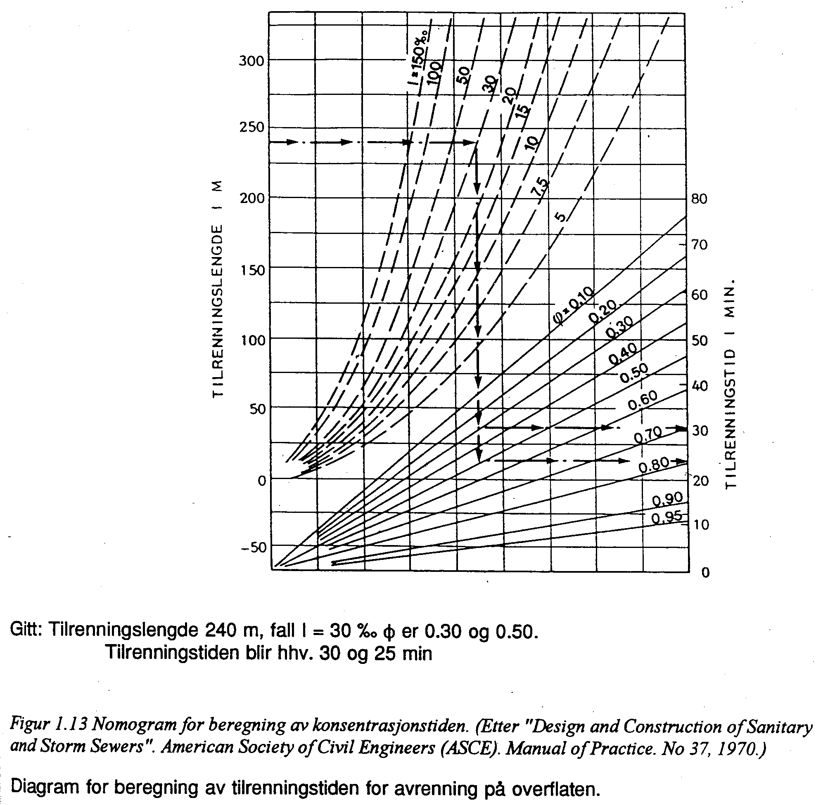

Tilrenningstid for et areal bør ikke velges mindre enn 3 minutt. Ved vurdering og valg av konsentrasjonstid eller dimensjonerende regnskyllvarighet må man også vurdere utforming og størrelse for feltet. For enkelte felt kan dimensjonerende regnvarighet være kortere enn konsentrasjonstiden.

### Nedbør (IVF-kurve)

Det kan være store stedlige variasjoner i nedbørsmengde både over året og over korte tidsrom. Dette må man ta hensyn til ved valg og bruk av nedbørdata/IVF-kurver, der man må velge den kurve som er mest representativ for det området som skal beregnes. Man må også ta hensyn til nedbørvariasjon avhengig av høyde over havet, terrengform o.l.

**Under er lista opp 2 ulike IVF kurver(oppdatert med data fram til 2020)**

1. **Risvollan (Trondheim)**
2. **Karihola ( Kristiansund)**

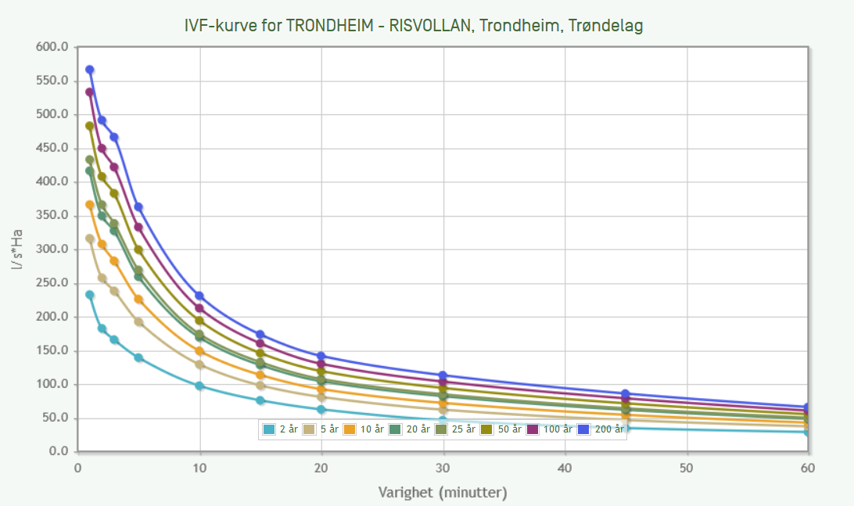

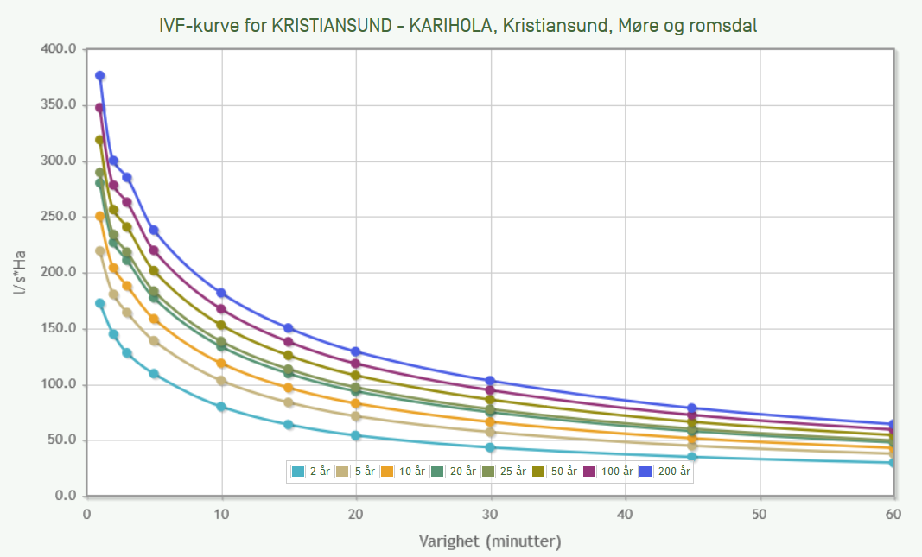

# Lokal overvannshåndtering (LOH)

## Generelt

God overvannshåndtering i urbane strøk kan man oppnå gjennom løsninger som i størst mulig grad opprettholder den naturlige vannbalanse i området (naturtilstanden). Slike løsninger blir kalt ”Lokal overvannshåndtering” (LOH). Gode helhetlige løsninger forutsetter og en hydrologisk orientert arealplanlegging. Figuren (hentet fra Norsk Vannrapport 162/2008) nedenfor viser forskjeller mellom et tradisjonelt/konvensjonelt system for overvann og et system basert på åpen og lokal håndtering av overvann.



Hovedelementene i lokal overvannshåndtering er infiltrasjon og fordrøying. Ved **infiltrasjon** blir vatnet infiltrert direkte til grunnen, enten via terrengoverflaten eller via ulike magasin/grøfter i grunnen. Ved **fordrøying** blir vannet ledet til et naturlig eller kunstig magasin der blir fordrøyd før det blir infiltrert eller ført til resipient eller til avløps-/overvannsledningsnett.

Ofte må det brukes kombinasjonsløsninger av infiltrasjon og fordrøying i åpent/lukket basseng. Lokal overvannshåndtering medfører i tillegg ofte en betydelig **rensing** av overvannet, avhengig av hvilke løsninger som blir brukt.

Norsk Vann sin «Veiledning i klimatilpasset overvannshåndtering» tilrår at man bruker en treledd-strategi ved utforming og dimensjonering av overvannsanlegg. Dette er illustrert i figuren nedenfor.

Regn fra feltet

Fang opp og  
infiltrer alle  
regn med Forsink og fordrøy  
< 20 mm vann > 20 mm  
 og < 40 mm

Sikre trygge flomveier  
 for regn > 40 mm

*Figur: Treledd-strategi. Illustrasjon på strategi for handtering av nedbør. Tallene er eksempel og må tilpasses lokalt.*

Ved utforming av anlegg for lokal overvannshåndtering bør man søke løsninger som styrker området sin visuelle karakter og som bidrar positivt i nærmiljøet ved å synliggjøre vannet og utnytte dette som et arkitektonisk element. Rennende vann er livgivende og kan utnyttes som et estetisk element i hager, parker, bomiljø o.l. Ofte ligger overvannsproblematikken i at vegetasjon blir fjernet. Vegetasjon bidrar til redusert avrenning og til rensing av overflatevann. Bevaring av vegetasjon og/eller re-etablering av vegetasjon er derfor en viktig del av overvannshåndteringen.

Overvannavrenning i områder med mye tette flater kan normalt karakteriseres som avrenning med rask respons, stor spissavrenning og stort volum. Svært liten del av vannet blir fordrøyd eller infiltrert på sin veg mot sluker og ledningsnett. I tillegg har overvannet et varierende innhold av forurensning avhengig av arealbruk. Ved valg av løsninger for håndtering av overvann i bebygde områder skal det om mulig brukes tiltak som reduserer og fordrøyer avrenningen, og som reduserer forurensningsinnhold i overvannet. Dette kan man blant annet oppnå gjennom større utnyttelse av permeable og delvis permeable overflater på gater, plasser o.l., skille rent/urent overvann, mer bruk av fordrøyingsmagasin der det ligger til rette for det, mer bruk av åpne renneløsninger i bymiljøet, lede taknedløp til gate/terreng osv.

Overvann skal normalt ikke føres til avløpsledning. Dispensasjon fra dette kan gis dersom annen løsning ikke er mulig eller medfører urimelig høye kostnader. Sterkt forurenset overvann kan vurderes ført til avløpsledning.

Alle tiltak som medfører endrede avrenningsforhold skal dokumentere slike endringer. Tiltak skal ikke forverre forhold som vedkommer overvannshåndtering. Flomveger skal opprettholdes, eventuelt etableres.

Overvannsanlegg må utformes slik at det ikke oppstår driftsproblem også under vinterforhold. Dette kan oppnås ved å etablere nødoverløp/drensledning i magasin/grøfter.

På alle tilførsler til magasin, infiltrasjonsflater mv. må det etableres sandfang eller tilsvarende for å redusere eller hindre tilførsel av sand, søppel o.l. Det må være enkel adkomst til slike punkt for inspeksjon og slamtømming. Rutiner for inspeksjon og vedlikehold må etableres.

Som utgangspunkt ved utbygging av nye område/anlegg og ved tiltak innenfor eksisterende område/anlegg skal lokal overvannshåndtering være førsteprioritet. Avvik fra dette skal grunngis av utbygger/tiltakshaver og må godkjennes av kommunen.

Inndelingen av åpne overvannssystem bygger på plasseringen i avrenningssystemet, nær kilden eller mot slutten av systemet. Mulige tekniske løsninger innen de ulike kategoriene er vist nedenfor.

|  |  |
| --- | --- |
| **Kategori** | **Eksempel på teknisk utforming** |
| Lokal overvannshåndtering. Infiltrasjon og fordrøying i nærheten av kilden. | Infiltrasjon på gresskledte flater  Porøse dekke  Infiltrasjon i steinfylling  Tilfeldig ansamling av overvann på spesielle overflater for oversvømming  Dammer  Våtmarker |
| Fordrøyd bortledning | Terrengforsenkninger  Kanaler  Bekker/grøfter |
| Samlet fordrøying | Dammer  Våtmarksområde  Tjern/innsjøer. |

Ved planlegging av de ulike tiltakene bør ulike deler av avrenningssystemet vurderes samlet. Et grunnleggende prinsipp er at nedbør/avrenning så tidlig som mulig bør tilbakeføres til det naturlege kretsløpet.

Dette kan gjøres på følgende måte:

|  |
| --- |
| 1. Den mest effektive måten å redusere overvannavrenningen på er å minske andel tette flater. En stor del av overvannavrenningen kan på den måten fjernes. Dette gjelder primært oppe i feltet. 2. Overvann fra tette flater bør håndteres så nær kilden som mulig. Dette kan skje ved avledning av overvann til gresskledte overflater eller andre permeable overflater der det kan infiltrere. 3. Det overvannet som ikke kan infiltreres nær kilden bør om mulig bortledes i åpne renner. I disse blir avrenningen utjevnet og fordrøyd, samtidig som man oppnår en viss rensing av overvannet. 4. Dersom overvannet ikke kan håndteres innenfor området der det oppstår, bør man etablere fordrøyningsanlegg lenger nede i systemet. |

Når det gjelder ulike løsninger for lokal overvannshåndtering, dimensjonering, utforming mv., blir det generelt vist til faglitteratur på dette området (Norsk Vannrapport 162/2008, VA/miljøblad, lærebøker).

## Krav til lokal overvannshåndtering

Overvann skal i størst mulig grad håndteres med kun begrenset tilførsel til overvannssystemet. Det innebærer at infiltrasjons- og fordrøyningsløsninger skal velges dersom forholdene ligger til rette for det. Takvann skal normalt ikke føres direkte til felles avløpsledning.

Aktuelle tiltak kan blant annet være bruk av :

* grønne tak
* infiltrasjonsløsninger
* grøntarealer, vegetasjon
* dammer, bassenger
* kanaler, vadi, grøfter
* osv

Løsninger for lokal håndtering av overvann skal avklares med VA ansvarlig.

## Fordrøyning, beregning av fordrøyningsvolum og videreført vannmengde

Fortetting av bebyggelse og fremtidige klimaendringer gir kapasitetsproblemer på store deler

av avløpsnettet. Hovedregelen er derfor at ved nye prosjekter skal overvann fra eiendommen

fordrøyes før tilknytning til kommunalt nett. Det kan gjøres unntak der det kan dokumenteres

at det ikke er kapasitetsproblemer på det kommunale nettet eller ved utslipp til større

resipienter.

Minimums kravet til volum er satt som en gitt vanndybde multiplisert med redusert areal, se

figurer neste side 7 for separatsystem og fellessystem. Figurene angir også krav til maksimal

videreført vannmengde.

Med redusert areal menes beregnet gjennomsnittlig avrenningskoeffisient multiplisert med

totalt areal. Ved de fleste utbyggingsprosjekt vil dette være tilnærmet arealet med tette flater.

Dersom det er store permeable flater vil det være nødvendig å inkludere bidrag fra disse.

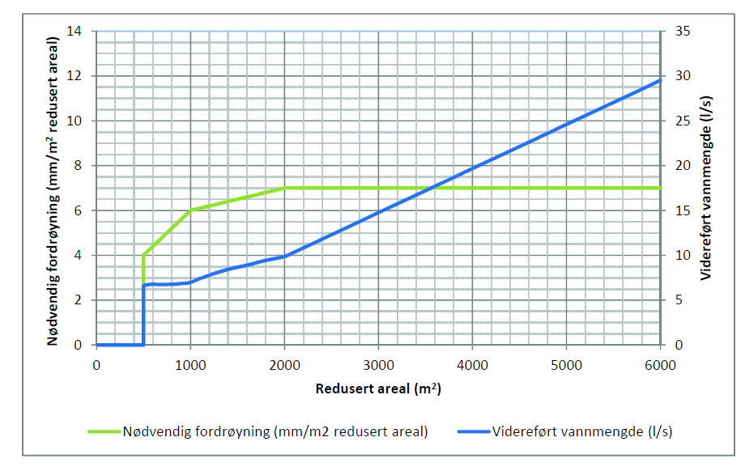

Separatsystem ; *Minimumskrav til fordrøyning og maks videreført vannmengde*

(figur henta fra Trondheim kommune)

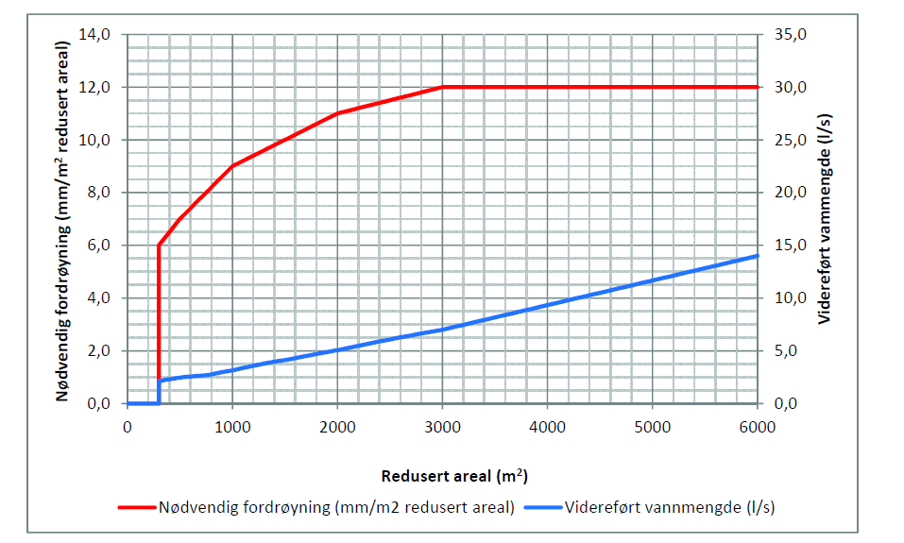

*Fellessystem/ ikke virksomt separatsystem.; Minimumskrav til fordrøyning og maks videreført vannmengde. (figur henta fra Trondheim kommune)*

Kravet som gjelder fordrøyning ved tilknytning til fellessystemet er satt betydelig strengere

enn ved tilknytning til et overvannsystem som har utslipp til resipient. Dersom

separatsystemet ikke er virksomt nedstrøms, anvendes samme krav som ved fellessystem.

Kravet til fordrøyning starter ved et redusert areal på 300 m2 ved tilknytning til fellessystem

og tilsvarende ved 500 m2 ved tilknytning til virksomt separatsystem. Kravet til

fordrøyningsvolum er satt som en gitt vanndybde multiplisert med redusert areal (beregnet

gjennomsnittlig avrenningskoeffisient multiplisert med totalt areal).

Med utgangspunkt i gitt fordrøyningsvolum og et regn med gjentaksintervall 20 år samt en

sikkerhetsfaktor på 1,3, kan fordrøyningsvolum og videreført vannmengde beregnes.

Vannføringen ut i fra bassenget må kontrolleres vha en regulator, primært et virvelkammer.

Regulatoren eller virvelkammerets effektivitetsfaktor påvirker samspillet mellom volum og

videreført vannmengde. I våre beregninger jf. figurer side 7, er denne satt til 0,7. Dersom det

kan fremlegges god dokumentasjon på at effektivitetsfaktoren til virvelkammeret er høyere

enn dette kan fordrøyningsvolumet optimaliseres.

Tekniske løsninger for fordrøyning kan variere. Mest aktuelt er kassetter av plast eller store

rør av betong eller plast. Det må legges vekt på at anleggene kan driftes (rengjøres vha

spyling). Anlegget skal ha like lang levetid som ledningsanlegget for øvrig, dvs. minst 100 år.

Bruk av magasiner av stein eller pukk godkjennes i regelen ikke.

Det tillates ikke å føre overløpsledning fra fordrøyningsanlegg eller utløpskum inn på

kommunalt ledningsnett. Plassering av fordrøyningsanlegg må ses i sammenheng med

løsninger for flomveg for å forhindre vannskader ved eventuell oversvømmelse av

fordrøyningsanlegget.

For mindre utbyggingsprosjekter

## Bruk av blågrønn faktor (BGF)

Effekt av tiltak og løsninger skal beregnes/dokumenteres på best mulig måte. En metodikk som kan benyttes for dokumentasjon av god overvannshåndtering er bruk av «Blågrønn faktor».

Planleggingsmodellen «Blågrønn faktor» (BGF) er utviklet som verktøy for å ivareta god overvannshåndering og bruk av vegetasjon/grøntareal i byggeprosjekter. Verktøyet skal bidra til å sikre at overvanns- og vegetasjonskvaliteter ivaretas av utbygger på den enkelte tomt gjennom kompensasjon for tap av grønne areal og permeable flater. Ved bruk av BGF beregnes graden av grønne og blå overflater med et poengsystem fra 0-1, der asfalterte flater gir 0 og vegeterte flater gir 1. Det er laget et eget regneark hvor ulike typer flater, vegetasjon, vannflater m.m. legges inn og poengberegnes. Resultatet blir en Total Blågrønn Faktor fra 0 (laveste poeng) til 1 (høyeste poeng).

Metoden er best egnet til bruk på byggesaksnivå, da arealbruken må være bestemt på detaljert nivå. På kommune- og reguleringsplannivå kan det settes krav til BGF-verdi. Hvilke krav en skal sette til BGF-verdi vil kunne variere utfra hvilken områdetype tomten ligger og hvilke utfordringer en har med overvannshåndtering.

Aktuelle minimumsfaktorer kan for eksempel være:

* Prosjekter i tett by/sentrumsområder: BGF 0,7
* Prosjekter i boligområder: BGF 0,8
* Offentlige gater og plasser : BGF 0,3

For nærmere informasjon om bruk av BGF vises til:

* Blågrønn faktor. Veileder Byggesak. Hoveddelen. 2014
* Blågrønn faktor. Vedlegg 1. Excel regneark.
* Blågrønn faktor. Vedlegg 2. Bakgrunn
* Blågrønn faktor. Vedlegg 3. Eksempelsamling

# Krav til maksimal påslippsmengde

Der eksisterende ledningsnett eller resipient er overbelastet eller har liten reservekapasitet, kan det være aktuelt å stille krav til utbygger om maksimal påslippsmengde til ledningsnett/ resipient. Dette vil være områdeavhengig og må vurderes i hvert enkelt tilfelle.

Utbygger/tiltakshaver må utføre nødvendige tiltak for å holde seg innenfor gitte krav.

# 

# Tradisjonelle overvannsløsninger

Der man må bruke tradisjonelle løsninger for bortleding av overvann skal disse tilfredsstille krav i VA-norm og andre relevante regler/standarder med hensyn til dimensjonering, tekniske løsninger, materialvalg m.m.

Ved dimensjonering og utforming av ledningsanlegg skal man ta hensyn til eventuell framtidig tilknytning av nedbørfelt oppstrøms anlegget.

Inntak og utløp fra ledningsanlegg, kulverter, stikkrenner o.l. skal utformes slik at man unngår tiltetting, uønsket vasshastighet, erosjon og sedimentering.

Taknedløp og utspylere skal primært ledes til gate/terreng og ikke direkte til ledningsnett.

Gatesluker skal planlegges slik at de i antall, utforming og plassering oppnår ønsket funksjon.

# Flomveger

Overvannshåndteringen må vurderes med hensyn til både normal nedbørsituasjon og flom.

Dersom ledningssystemet blir overbelastet, tiltettet eller ødelagt, skal det være et avrenningssystem på overflaten som overvannet kan renne bort på uten å gjøre skade.

Flomveger skal planlegges både på overordnet plannivå og detaljert plannivå. Vurdering av flomveger skal gjøres i rammeplan for overvannshåndtering. Flomveger må vises på aktuelle planer (for eksempel reguleringsplaner og byggeplaner). For utsatte områder kan flomsonekartlegging være aktuelt.

Flomveger skal dimensjoneres for å kunne ta unna all avrenning fra hele nedbørfeltet, og må ha kapasitet for å håndtere ekstreme nedbørhendelser, gjerne hendelser med gjentaksintervall i området 100-1000 år. Valg av dimensjonerende gjentaksintervall må baseres på gjeldende lover/regler og konsekvensvurdering.

Det må kontrolleres at nedenforliggende område kan håndtere tilførte vannmengder fra flomveger.

Veg-/gateoverflate, parkområde o.l. kan eventuelt inngå som en del av flomvegen. Dette forutsetter særskilt begrunnelse, samt godkjenning av rette myndighet.

# Erosjon og sedimentering

Ved planlegging og prosjektering av overvannsanlegg skal alltid erosjonssikring vurderes. Dette gjelder både for nye anlegg (grøfter, kanaler, dammer o.l.) og for eksisterende anlegg/ vannveger dersom tiltaket medfører økt avrenning til disse anleggene. For stikkrenner og kulverter må utforming ved innløp og utløp vurderes spesielt.

Aktuelle tiltak for erosjonssikring kan være reduksjon av vannhastighet ved bruk av energidrepere, plastring av skråninger og innløps-/utløpsområde, bruk av vegetasjon m.m.

# hensyn til kaldt klima

Frost, tele, snø/snøsmelting m.m. kan medføre problem både for tradisjonelle overvannsanlegg og anlegg for lokal overvannshåndtering.

Utfordringer knyttet til utforming og drift av overvannsanlegg i kaldt klima kan være:

* Frost/is i ledninger
* Ising, tiltetting av sluker/innløp, issørpe som hindrer vannet
* Is på dammer (redusert rense- og fordrøyningseffekt)
* Redusert oksygennivå i isdekkede dammer
* Redusert grunninfiltrasjon
* Diverse negative effekter av vegsalting
* Høye avrenningskoeffisienter ved frost/isdekket mark
* Stor avrenning ved samtidig regn/snøsmelting
* Høy forurensningsbelastning ved snøsmelting
* Snødeponi
* m.m.

Problemstillinger knyttet til kaldt klima må tas hensyn til ved utforming og bygging av anlegg, og tilfredsstillende forhold med hensyn til drift/vedlikehold av anleggene må ivaretas.

# OvervannSkvalitet

Der overvannet blir ledet til vannforekomst skal mottakskapasitet vurderes, både med hensyn til vannmengde og forurensning. Overvann inneholder varierende konsentrasjoner av suspendert stoff, organisk materiale, næringssalt, tungmetall, PAH, og olje/bensinprodukt. Forurensningsnivå varierer betydelig avhengig av arealbruk, trafikkmengde, atmosfærisk forurensning, snøsmelting, nedbørmengde m.m.

Den største forurensningskilden for overvann i byområde er trafikk, dvs. avrenning fra veger, gater, plasser, fortau, terminalområde o.l. I tillegg bidrar ulike typer industriareal og bygninger til en ikke ubetydelig forurensning av overvann. Diffus avrenning fra ulike flater og erosjon fra grøfter, vassdrag, jordbruksmark, anleggsområde o.l. kan også bidra i stor grad til forurensning av overvann (partikulært stoff, suspendert stoff og næringsstoff). Avrenning fra tunnelvask, fasadevask, ledningsspyling o.l. må også vurderes spesielt med hensyn til overvannskvalitet.

I første fase av en nedbørhendelse får vi den såkalte "first flush"-effekten, som medfører at urenheter som har samlet seg siden foregående nedbørhendelse følger med i den første overflateavrenningen. Dersom det er lenge siden forrige regnskyll vil avrenningen ved en slik ”first-flush” kunne inneholde store mengder urenheter.

**”Overvannskvalitet” må inngå i planlegging av tiltak**. Sterkt trafikkerte områder bør få en egen overvannplan, der vannmengder og stipulert forurensningsnivå blir dokumentert og behov for rensing vurdert.

Størstedelen av årlig avrenning skyldes nedbørhendelser med relativ lav intensitet. Rensetiltak trenger derfor nødvendigvis ikke å dimensjoneres for de største nedbørhendelsene. Dimensjoneringsgrunnlag må vurderes ut fra resipientkrav og nedbør-/ avrenningsfordeling over året. En kurve som viser årlig avrenningsfordeling for området vil således være nyttig ved fastlegging av dimensjonerende avrenning.

God arealplanlegging vil i stor grad kunne redusere urbaniseringens negative effekt på vannkvalitet. Dette krever at en rekke løsninger for håndtering av overvann blir integrert i areal- og byggeplaner, deriblant løsninger som medfører rensing av overvannet. Behov for ytterligere rensetiltak vil da ofte være unødvendig.

Forurensende arealbruk må lokaliseres slik at man unngår avrenning direkte til vassdrag. Spesielle rense- eller sikringstiltak for risikofylt arealbruk må vurderes (oppsamlingsbasseng for spill/lekkasjer, oljeavskillere o.l.). Overflatevann fra tette flater ved bensinstasjoner o.l. må ikke dreneres direkte til OV-ledninger, vassdrag eller terreng.

Ved behov for rensing må man gjøre nærmere vurdering av aktuelle rensemetoder og forbehandling. Det må vektlegges løsninger som er driftssikre og stabile med hensyn til rensing og kapasitet. Overvann med mye partikulært/sedimenterbart materiale setter spesielle krav til forbehandling, da partikulært materiale kan medføre rask tiltetting av ulike typer filter- og infiltrasjonsanlegg.

# OrdforklaringEr

|  |  |
| --- | --- |
| **Avløpsvann** | Spillvann fra husholdninger, industri o.l.. Omfatter også overvann som blir tilført avløpsledningene |
| **Avrenningsfaktor** | Forhold mellom avrenning fra et område og nedbør over samme område |
| **Dimensjonerende regn** | Hvilket regn på IVF-kurven det må dimensjoneres for. |
| **Fellessystem** | Avløpssystem der spillvann og overvann blir ledet bort i felles ledning. |
| **”First flush”** | Første del av overvannsavrenningen ved nedbør. Har ofte stort innhold av urenheter. |
| **Flom** | Unormalt høy avrenning som kan skyldes ekstrem nedbør, tette, ledningssystem e.l. |
| **Flomveg** | Lavpunkt/-strekninger i terreng eller bebygde områder der vannet kan avledes ved flom |
| **Fordrøyning** | Tilført vann blir «mellomlagret» i magasin e.l. ved stor avrenning, for å redusere avrenningstopper til nedenforliggende anlegg. |
| **Fremmedvann** | Infiltrasjons- og innlekkingsvann som blir tilført ledningsnettet gjennom utette skjøter, kummer o.l. |
| **Gjentaksintervall** | Forventet returperiode for en bestemt nedbørhendelse, dvs. for nedbør med en bestemt intensitet og varighet. Eksempel: nedbør med 1-års gjentaksintervall opptrer i snitt 1 gang pr. år |
| **Infiltrasjon** | Vann trenger ned til underliggende grunn. Jo mer permeabel markoverflaten er og jo mer porøs grunnen er, jo større er infiltrasjonskapasiteten for arealet. |
| **IVF-kurve** | Kurver som viser nedbørsmengde (l/s.ha) som funksjon av nedbør**i**ntensitet, nedbør**v**arighet og gjentaksintervall (**f**rekvens) |
| **Konsentrasjonstid** | Den tid en vannpartikkel bruker fra fjerneste punkt i nedbørfeltet til et bestemt punkt i ledningsnettet. Konsentrasjonstiden er lik summen av tilrenningstid og strømmingstid i ledning. |
| **LOH/LOD** | Lokal overvannshåndtering/Lokal overvanndisponering |
| **Miljøgifter** | Tungmetall, PAH, PCB, dioksiner m.m. |
| **Nedbørfelt** | Et avgrenset område der all nedbør renner ned til et bestemt punkt nederst i feltet. Blir også ofte kalt nedslagsfelt. |
| **Overløp/overløpsdrift** | Ved overbelasting av avløpsledningsnett blir avløpsvann avlastet til resipienter. |
| **Oversvømmings-frekvens/-hyppighet** | Hyppighet for oversvømming/overbelastning i ledningssystem eller andre vannveger. For ledningsanlegg oppstår oversvømming når vannivå stiger til terrengoverflate eller når tilbakestuvning i kjellere e.l. oppstår. |
| **Overvann** | Overflateavrennende regnvann, spylevann, smeltevann. |
| **Resipient** | Sjø, vassdrag eller annen mottakar av overvann eller avløpsvann |
| **Separatsystem** | Avløpssystem med separate ledninger for spillvann og overvann. |
| **Spillvann** | Urenset avløpsvann fra bebygde områder og industri. |
| **Suspendert stoff (SS)** | Små partikler av organisk og uorganisk materiale som svever i vannet. |
| **Tilrenningstid** | Den tid det tar for nedbør å renne fra det fjerneste punkt i et nedbørfelt og fram til avløps-/overvannsledning. |

# 